**ЩОБ ЗИМОВИЙ ВІДПОЧИНОК БУВ БЕЗПЕЧНИМ**

*Розпочинаються зимові канікули — пора відпочинку, свят та розваг. Але для того, щоб канікули були веселими й корисними, необхідно пам 'ятати про безпечну поведінку.*

**Поведінка на дорозі**

Взимку особливо небезпечними є дороги, оскільки випадає сніг і засипає їх. Від морозу сніг замерзає і дороги стають особливо слизькими, як каток. Часто водієві важко впоратися з керуванням. Тому пішоходам взимку треба бути особливо обережними. А це означає, що не можна ковзатися на тротуарі, а тим більше на проїжджій частині дороги. Машину на слизькій дорозі зупинити неможливо. Гальмівний шлях транспортного засобу на слизькій дорозі збільшується у два - три рази. Хоч на колеса одягають зимову гуму з шипами, яка поліпшує зчеплення з дорогою, але це мало допомагає, коли дороги слизькі.

Ви - пішоходи. Тому подумаймо разом, як вберегти себе від ДТП.

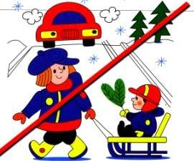**Правила поведінки на вулицях і дорогах у зимовий період**

Коли ви рухаєтеся по тротуару, то не поспішайте, не біжіть, бо можете посковзнутися і впасти.

Ніколи не ковзайтеся, щоб не збити інших людей, які рухаються поруч, а ще тому, щоб не виїхати на проїжджу частину, бо це дуже небезпечно.

Не ходіть близько біля краю тротуару, щоб вас не зачепила машина, яка випадково втратила керування.

Переходьте дорогу лише на переході й уважно придивляйтеся, щоб не було поблизу машини. Або тоді, коли транспортні засоби вже зупинилися.

Ніколи не перебігайте дорогу навіть коли немає транспортних засобів, бо по слизькій дорозі бігти небезпечно.

Не катайтеся на ковзанах по тротуару чи дорозі - це небезпечно.

Ніколи не чіпляйтеся до транспортних засобів, щоб прокататися з «вітерцем». Це призведе до трагічних наслідків.

Ніколи не спускайтеся з гірки, що веде на дорогу, на санчатах або лижах.

Залізниці взимку також небезпечні, адже скрізь слизько. Якщо виникає потреба перейти залізничну колію, то будьте уважні.

Не грайтеся в рухливі ігри поблизу проїжджої частини. Не штовхайтеся, щоб не потрапити під колеса автомобіля.

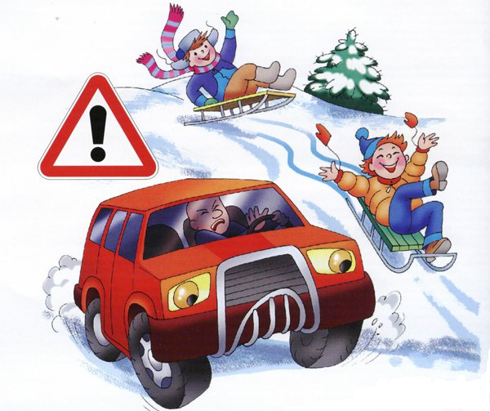Коли чекаєте на зупинці громадський транспорт, ніколи не ставайте на край тротуару, тому що можете посковзнутися самі або ненароком хтось може штовхнути вас, і ви потрапите під колеса.

Поводьтеся на вулиці та зупинці культурно, чемно, адже соромно бути невихованим.

Коли обмежена чи недостатня видимість, обходьте транспортні засоби дуже уважно.

Зимова дорога криє в собі небезпеку, тому зосередьте на ній всю увагу.

**Правила поведінки на водоймах, вкритих кригою**

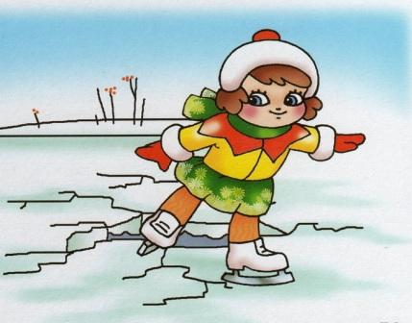 Не можна з'їжджати на лижах із крутого берега на кригу: у разі різкого навантаження вона може провалитися.

Категорично забороняється дітям грати на тонкій кризі.

Небезпечно бути біля берегів, де найчастіше виникають промоїни, тріщини й розриви льоду.

На льоду краще мати при собі знаряддя безпеки (лижі, мотузку, палицю).

Обходьте місця, вкриті товстим шаром снігу: під снігом лід завжди тонший; тонкий лід і там, де розливаються джерела, де швидка течія або струмок впадає в річку.

Переходьте річку тільки у встановлених місцях, товщина льоду має бути не менше 15—20 см.

Катайтесь на ковзанах лише в перевірених та обладнаних для цього місцях.

Якщо лід почав тріщати та з'явилися характерні тріщини, негайно повертайтесь на берег. Не біжіть, відходьте повільно, не відриваючи ніг від льоду.

**Обережно: бурульки!**

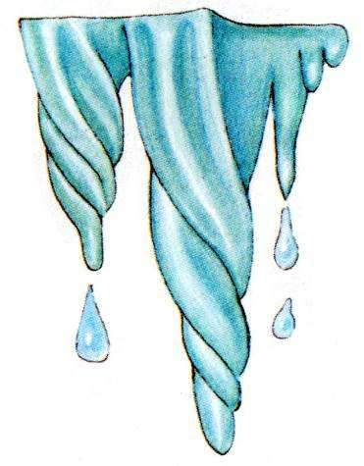Нестійкі погодні умови — відлига вдень і заморозки вночі — сприяють активному утворенню бурульок на покрівлях споруд (особливо старих будинків із похилим дахом) та великих деревах.

Будьте особливо уважні, проходячи біля будинків або високих дерев. Спершу впевніться у відсутності загрози падіння льодових наростів.

Якщо це можливо, тримайтесь на відстані від будинків та інших споруд, обираючи найбільш безпечний маршрут руху.

У жодному разі не заходьте за спеціальні огорожі поблизу будинків або дерев.

**Відмороження – це постійний ризик**

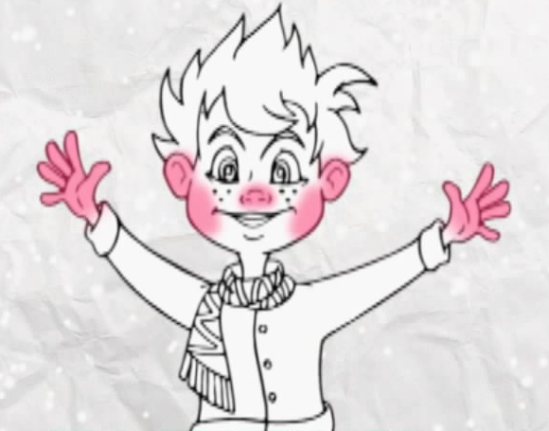***Ознаки та симптоми***

Ознаки відмороження: відсутність чутливості в пошкодженій ділянці; закоцюбіння; восковий колір шкіри; шкіра холодна на дотик; зміна кольору шкіри (почервоніла, жовта, бліда, посиніла).

***Перша допомога:***

проводьте обробку ураженої частини обережно, ніколи не розтирайте її, бо це призводить до ще більших пошкоджень;

уникайте різкого зігрівання відмороженої частини тіла;

зігрійте відморожену частину тіла руками або іншими частинами тіла;

якщо відморожена частина тіла не набирає нормального кольору, занурте її в теплу воду 38-42°С. Якщо вода на дотик викликає відчуття дискомфорту, то вона занадто гаряча;

тримайте пошкоджену частину тіла в теплій воді, доки відморожена ділянка не почервоніє і не стане теплою на дотик;

забинтуйте пошкоджену ділянку сухою стерильною пов’язкою. При відмороженні пальців рук і ніг покладіть між ними вату або марлю. Не руйнуйте утворені пухирі. Якомога швидше доставте постраждалого до лікаря.

**Обережно ожеледиця**

Ходіть не поспішаючи, ноги злегка розслабте у колінах, ступайте на всю підошву.

У разі порушення рівноваги – швидко присядьте, це найбільш реальний шанс утриматися на ногах.

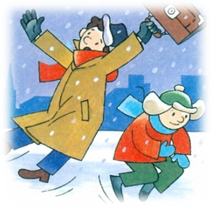Намагайтеся падати з мінімальною шкодою для свого здоров`я. Відразу присядьте, щоб знизити висоту та змінити кут падіння. У момент падіння стисніться, напружте м`язи, а доторкнувшись до землі, обов’язково перекотіться – удар, спрямований на вас, втратить свою силу під час обертання.

Не тримайте руки в кишенях – це збільшує небезпеку не лише падіння, але й серйозних травм.

Якщо після падіння ви через деякий час відчули біль в голові, суглобах, нудоту або утворилися пухлини – терміново зверніться до лікаря.

**Правила пожежної безпеки під час**

**святкування Нового року**



Якщо ви хочете весело і без прикрих пригод зустріти Новий рік, радимо дотримуватись таких **порад**:

встановлюйте ялинку на стійкій основі так, щоб гілки не торкалися до стін та стелі і знаходились на безпечній відстані від електроприладів і побутових печей;

не встановлюйте ялинку на високій нестійкій підставці (стільці, табуретці та ін.)

поставте стовбур ялинки у відро з мокрим піском і час від часу зволожуйте його;

якщо ялинка засохла, викиньте її, тому що вона може спалахнути, як факел;

не запалюйте на ялинці свічки, бенгальські вогні, а також саморобні електрогірлянди;

не напрямляйте в її сторону хлопавку;

пам’ятайте – особливо небезпечним на ялинці є золотаво-сріблястий дощик з алюмінієвої фольги (навіть якщо він фабричного виготовлення), який може замкнути електрогірлянду;

не забувайте: діти можуть знаходитися біля ялинки з ввімкненою гірляндою тільки в присутності дорослих, вимикайте її, коли виходите з кімнати;

скляні ялинкові прикраси та електрогірлянди розміщуйте на недоступній для дітей висоті.

